**28.04.2020   wtorek**

**LIVE O 10:50**

**TEMAT: Potęgowanie iloczynu i ilorazu.**

**MATERIAŁY:**

 Podręcznik str. 231

FILM DO MINUTY 4:30

<https://www.youtube.com/watch?v=DW_bDPqnWl0>

**ZADANIA I ĆWICZENIA DO WYKONANIA :**

**NOTATKA (zapisz do zeszytu przykłady i informacje z ramki):**

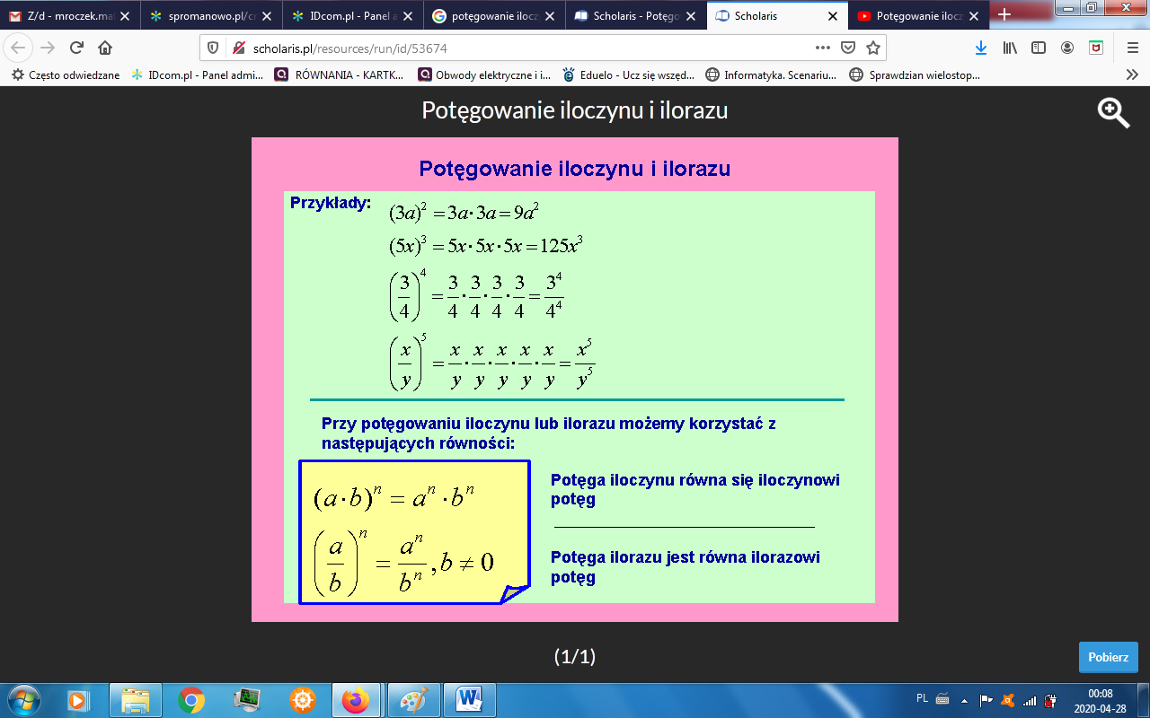

Proszę obejrzeć filmiki i razem z panią rozwiązać zadania z filmu

Zad.1/21

Zad.2/21

Zad.3/21

Rozwiązania zapisać do zeszytu :

POWODZENIA ;)

Magda Mroczek